써니나타스 풀이 문서

이진하

문제 13번

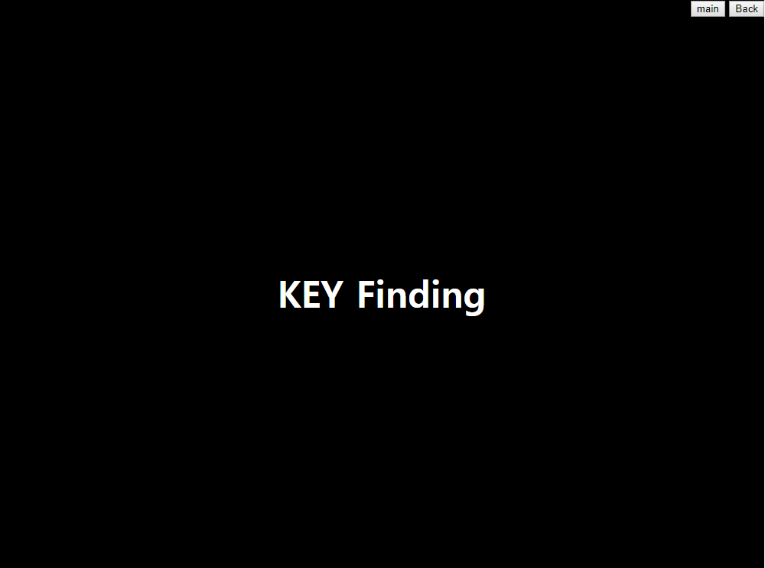

[풀이]

문제 화면만 봐서는 어떤 식으로 푸는지 감이 안 잡혀 일단 소스 코드를 열어 보았다.

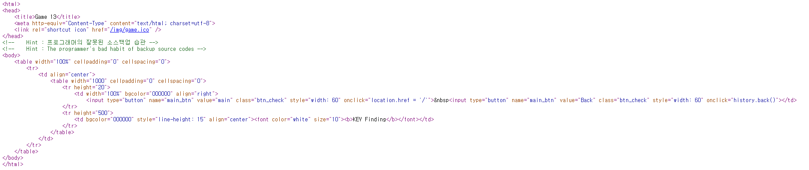

힌트에서 ‘잘못된 소스백업 습관’을 보고 백업 파일과 관련되 있을 것이라 생각했다. 그래서 홈페이지 주소 끝에 web13.txt, web13.image, web13.zip 등 파일 확장자 명을 넣어 보았는데 web13.zip을 했을 때 압축 파일이 다운로드 됐다.



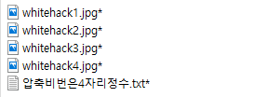

zip 파일에는 압축 비밀번호가 4자리 숫자라는 힌트가 있어서 브루트 포싱을 실행했다.

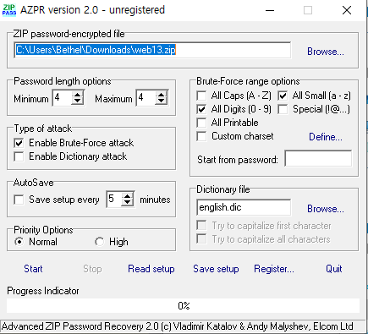

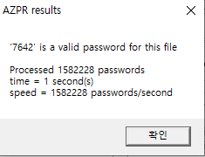

조건에 맞게 비밀번호 범위를 지정해 주고 프로그램을 실행한 결과 비밀번호를 얻을 수 있었다.

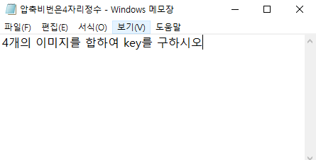

힌트 txt 파일의 내용은 위와 같았고, 이미지를 조사해 보기 위해서 HxD로 열어 보았다.

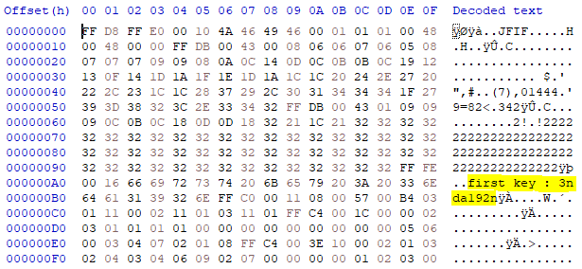

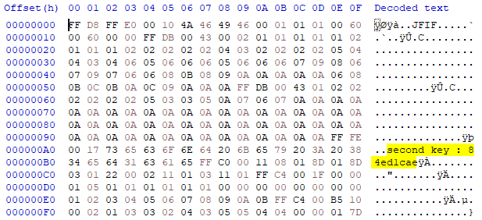

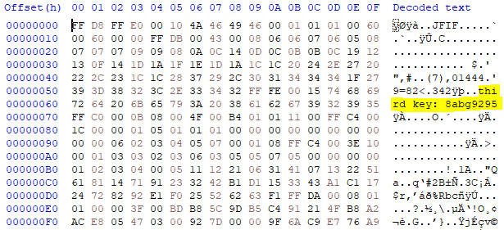

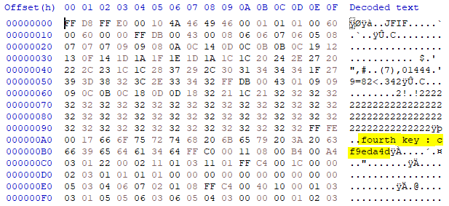

표시한 부분에서 key를 찾을 수 있었고, 이를 합해 Authkey를 얻었다.

